用户注册→ 用户支付宝→ 图书馆开通借书权限 → 会员选书→结算
1）→借阅方式选择“全国快递”→结算，出现对话框： 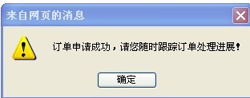

2）→工作人员30分钟内订单确认后，确定快递费用，会员刷新定单界面，收到快递费用提示：
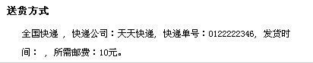
3）→会员支付快递费 同时在订单界面勾选“付款确认”、“确认-提交”
→图书馆确认发货信息
4）→会员刷新定单界面，收到发货时间信息，以此来查询到货情况。
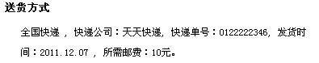
5）→会员收到书后，请在定单界面勾选“收货确认”、“确认-提交”
6）→写图书评论，请到您的订单里，打开具体某本书后，里面有“我要评论”功能。写评论，攒积分，获取免费借阅。
还书时，还书的状态会自动出现在原有的订单界面里。

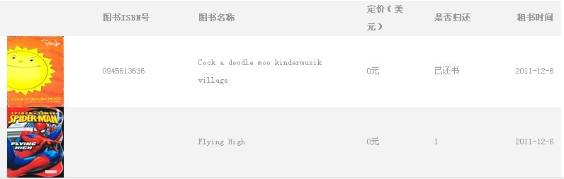

下单说明：
会员提交订单后，图书的库存数量会相应减少。所以，为了不耽误别的会员的选阅。请您在提交订单后的当天内，支付快递费。超过一天的，图书馆将会取消您的定单。请您理解。

